**LAPORAN TUGAS PROJECT**

**Desain dan Analisa Algoritma (DAA)**

**Aplikasi Pemesanan Katalog**



Dibuat oleh :

Kelompok 8

Nama Anggota : 1. Anugra M. 20200801264

2. Diafranco Nesta 20200801087

3. Imam Fauzi 20200801063

4. Elvaret 20200801037

5. Kristiyanti Sampe Paledung 20200801085

Sesi : KJ001

#### Dosen Pengampu : Sawali Wahyu, S.Kom, M.Kom

FAKULTAS ILMU KOMPUTER

PROGRAM STUDI TEKNIK INFORMATIKA

UNIVERSITAS ESA UNGGUL

JAKARTA

2021

# DAFTAR ISI

Contents

DAFTAR ISI 2

BAB I 2

PENDAHULUAN 2

1. 1 Latar Belakang 2

1. 2 Rumusan Masalah 4

1. 3 Tujuan 4

BAB II 5

Project Tim and Management 5

1. 1 Pembagian kerja kelompok 5

1. 2 Laporan kegiatan pembuatan aplikasi 5

1. 3 Lampiran foto saat melakukan Google Meet 6

BAB III 7

CONCEPT PROJECT 7

BAB IV 8

Implementation Application Project Overview 8

1. 1 Menu Aplikasi Pemesanan Katalog 8

1. 2 Menu Tambah Data 9

1. 3 Menu Data Katalog 10

1. 4 Menu Update Katalog 10

1.1.1. Sub Menu Update Harga Katalog 11

1.1.2. Sub Menu Update Stock Katalog 12

1. 5 Menu Pemesanan Katalog 13

1. 6 Menu Laporan Pemesanan Katalog 14

1. 7 Menu Keluar 16

BAB V 17

PENUTUP 17

1. 1 Kesimpulan 17

1. 2 Saran 17

# BAB I

# PENDAHULUAN

## Latar Belakang

Persaingan bisnis di Indonesia saat ini sangatlah ketat, banyak bermunculan perusahaan-perusahaan baru, baik perusahaan yang berskala kecil, menengah, maupun skala besar. Oleh karena itu di suatu perusahaan terutama dibidang pemasaran dan pengiklanan sangat berperan penting untuk menarik kosumen menggunakan produknya.

Dalam membantu tercapainya pemasaran dan pengiklanan yang baik, diperlukan media promosi salah satunya adalah katalog. Katalog sendiri berfungsi sebagai media promosi produk dan jasa suatu perusahaan kepada konsumen, katalog akan dicetak dan disebarkan kepada calon konsumen. Contohnya katalog promo produk di supermarket.

Manfaat menggunakan katalog adalah para pelaku bisnis dapat menunjukkan seluruh produk miliknya dengan cara yang lebih menarik dan eksklusif. Dalam katalog memuat informasi berharga mengenai gambar dan jenis produk, harga produk, keunggulan produk, serta informasi lainnya. Jika katalog yang dibuat memang memiliki daya tarik, maka tentunya akan memberikan dampak terhadap brand awareness, tingkat kepercayaan terhadap produk atau layanan, dan pada akhirnya tingkat penghasilan akan meningkat.

Dengan sangat diperlukannya katalog di dunia bisnis dan juga untuk membantu pelaku bisnis/perusahaan dalam pengiklanan, maka dibuatlah aplikasi pemesanan katalog. Pemahaman tentang aplikasi pemesan katalog adalah aplikasi yang dibuat untuk memudahkan konsumen memesan atau membeli katalog yang diinginkan. Dengan adanya aplikasi ini memudahkan para pelaku usaha untuk memesan katalog yang bertujuan untuk menunjang pemasaran produk mereka. Dalam aplikasi ini tersedia berbagai macam template yang beragam dimana para pelaku usaha dapat dengan mudah memesan katalog yang diinginkan dengan bantuan template tersebut.

Aplikasi Pemesanan Katalog ini terdiri dari 6 menu yaitu Menu Tambah data, Menu Data Katalog, Menu Update Katalog, Menu Pemesanan Katalog, Menu Laporan Pemesanan Katalog, dan Menu Exit. Aplikasi pemesanan katalog dibuat menggunakan bahasa C++ dengan menggunakan aplikasi DEV C++, proses pembuatannya adalah pertama kami bersama-sama berdiskusi tentang rancangan aplikasi yang akan dibuat, kemudian setelah menetapkan rancangan aplikasi yang akan dibuat, kami membuat menu-menu aplikasi yang akan ada di dalam aplikasi. Setelah semua terlihat gambaran aplikasi yang diinginkan, kami membuat Flowchart dan Pseudocode agar memudahkan untuk dipahami oleh orang lain. Terakhir setelah semua rancangan- rancangan aplikasi yang diperlukan barulah dibuatlah Source Code Aplikasi pemesanan katalog.

## Rumusan Masalah

Berdasarkan uraian latar belakang diatas, maka rumusan masalah sebagai berikut:

1. Bagaimana memesan katolog menggunakan aplikasi pemesanan katalog?
2. Apa saja yang diperlukan konsumen untuk dapat menggunakan aplikasi pemesanan katalog?

## Tujuan

Dari rumusan masalah tersebut maka tujuan dari dibuatnya apalikasi pemesanan katalog ini adalah untuk membantu pelaku bisnis/perusahaan dalam memesan media pemesaran produknya yaitu katalog dengan lebih mudah, cepat dan terinci.

# BAB II

# Project Tim and Management

## Pembagian kerja kelompok

Dalam pengerjaan tugas project pembuatan aplikasi pemesanan katalog, kami membagi pekerjaan untuk dapat menyelesaikan project ini, dibawah ini rincian pembagian kerja kelompok sebagai berikut :

|  |  |
| --- | --- |
| **Nama** | **Tugas** |
| 1. Anugra M 2. Diafranco Nesta | Membuat Flowchart aplikasi pemesanan katalog. |
| 1. Elvaret 2. Imam Fauzi | Membuat pseudocode aplikasi pemesanan katalog. |
| 1. Anugra M | Membuat/membangun program aplikasi pemesanan katalog di DEV C++. |
| 1. Kristiyanti Sampe Paledung | Menyusun laporan Project aplikasi pemesanan katalog. |

## Laporan kegiatan pembuatan aplikasi

Kegiatan selama pembuatan Aplikasi Pemesanan Katalog sebagai berikut:

|  |  |  |
| --- | --- | --- |
| **Hari/Tanggal** | **Media Diskusi Online/tempat kegiatan** | **Kegiatan Dalam Pembuatan Aplikasi** |
| 08/06/2021 | WhatsApp | Diskusi apa itu katalog dan contohnya seperti apa. |
| 23/06/2021 | Google Meet | Berdiskusi tentang konsep aplikasi yang akan dibuat. |
| 23/06/2021 | Google Meet | Membahas tentang menu apa saja yang akan ada di dalam program/apliakasi. |
| 25/06/2021 | WhatsApp | Mengadakan pembagian tugas pengerjaan project aplikasi pemesanan katalog. |
| 26/06/2021-10/07/2021 | Di rumah masing-masing | Pembuatan program Source Code, Flowchart, dan Pseudocode aplikasi pemesanan katalog. |
| 29/06/2021 | WhatsApp | Mereview dan pembenaran hasil program source code yang telah dibuat. |
| 09/07/2021 | Di rumah masing-masing | Menyusun laporan project aplikasi pemesanan katalog yang telah dibuat. |
| 11/07/2021 | - | Project Aplikasi Pemesanan Katalog SELESAI |

## Lampiran foto saat melakukan Google Meet

# BAB III

# CONCEPT PROJECT

# BAB IV

# Implementation Application Project Overview

## Menu Aplikasi Pemesanan Katalog

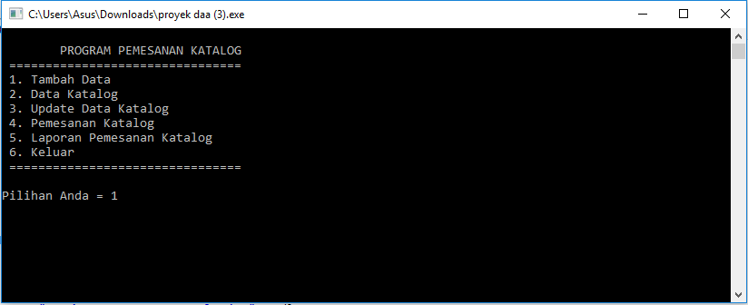

## Menu Tambah Data

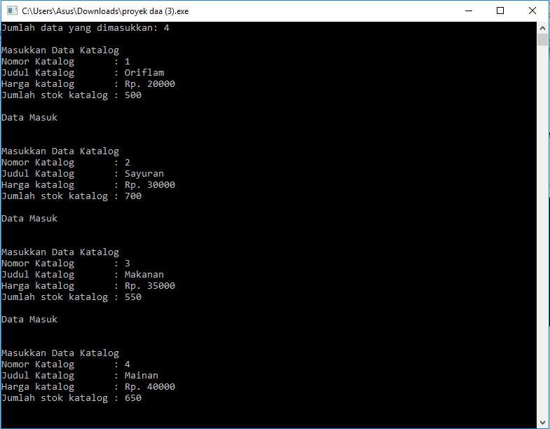

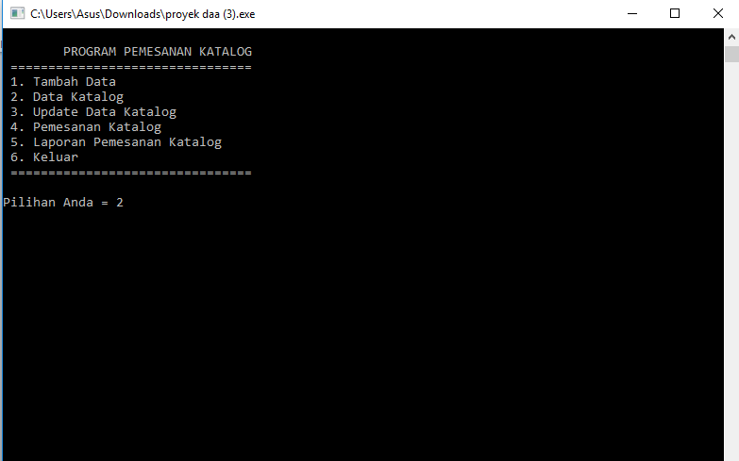

## Menu Data Katalog

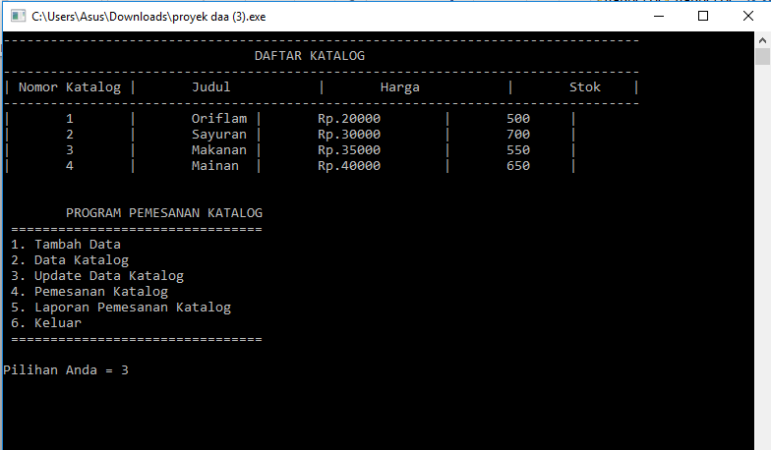

## Menu Update Katalog

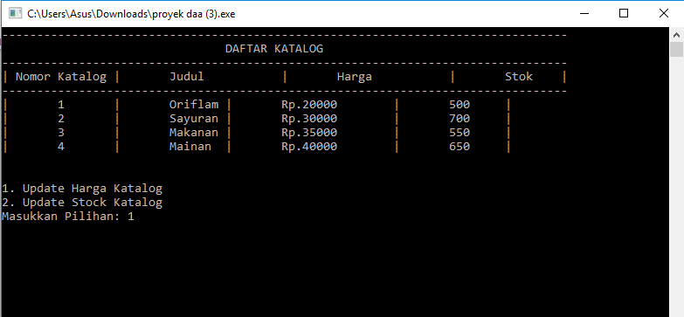

### Sub Menu Update Harga Katalog

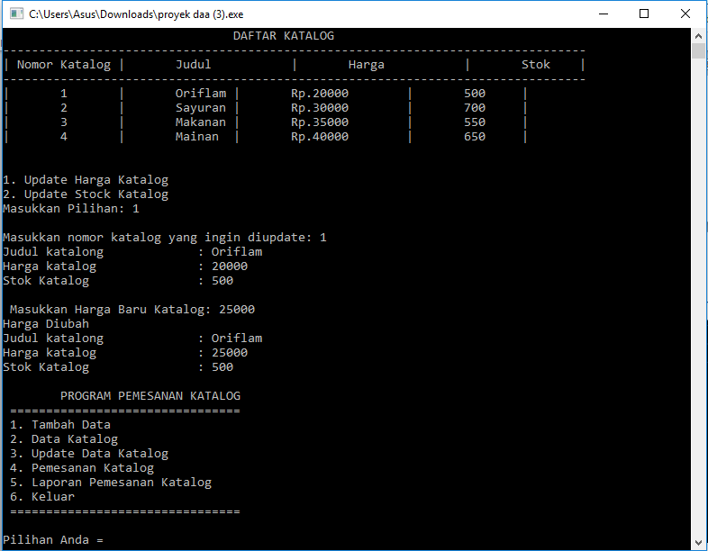

### Sub Menu Update Stock Katalog

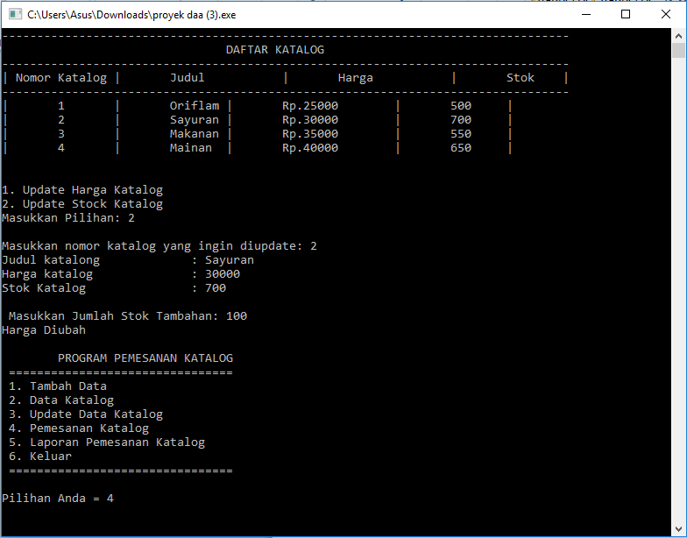

## Menu Pemesanan Katalog

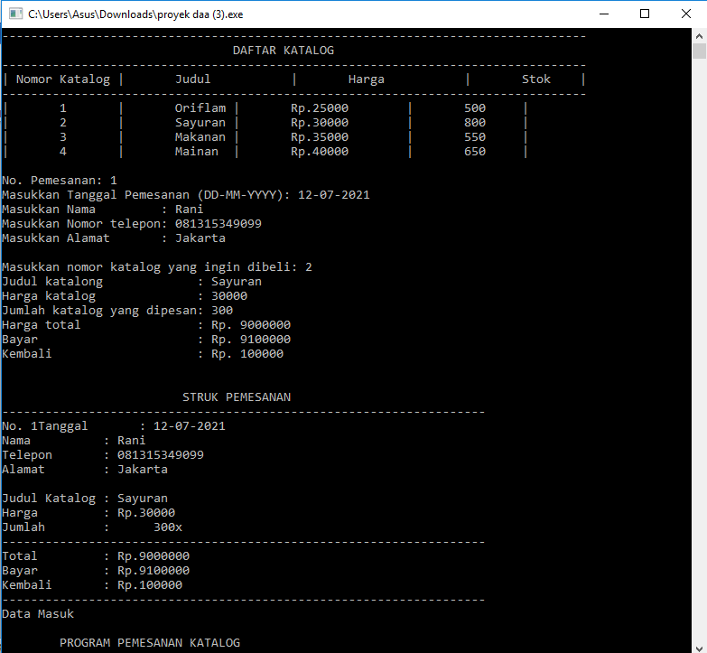

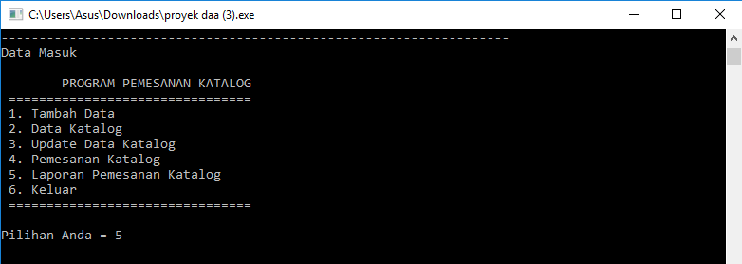

## Menu Laporan Pemesanan Katalog

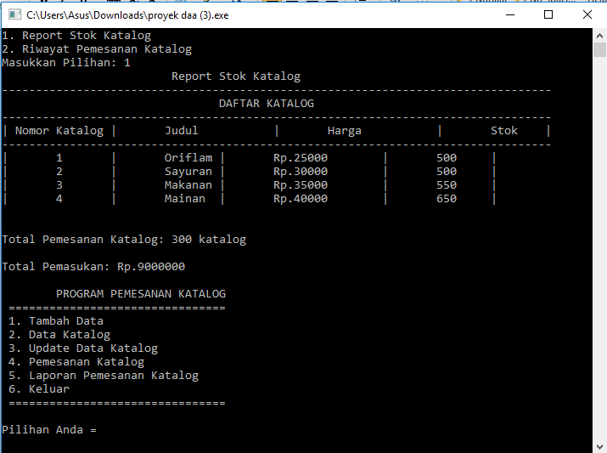

Sub Menu Laporan Stock Katalog

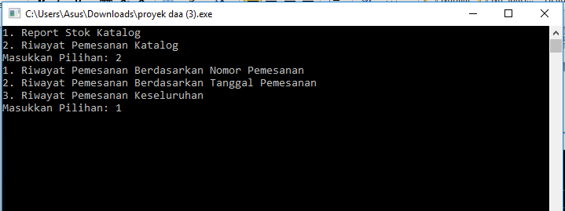

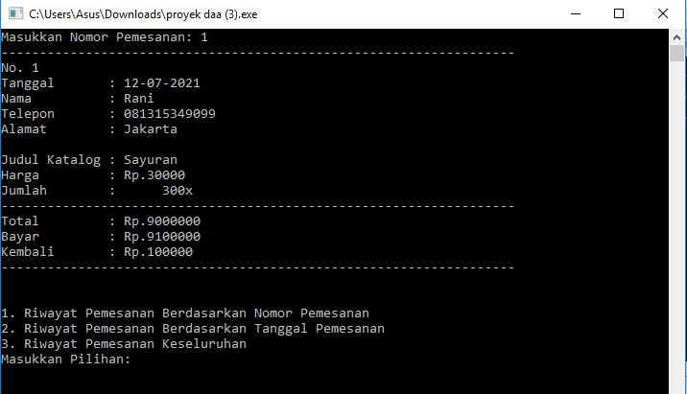

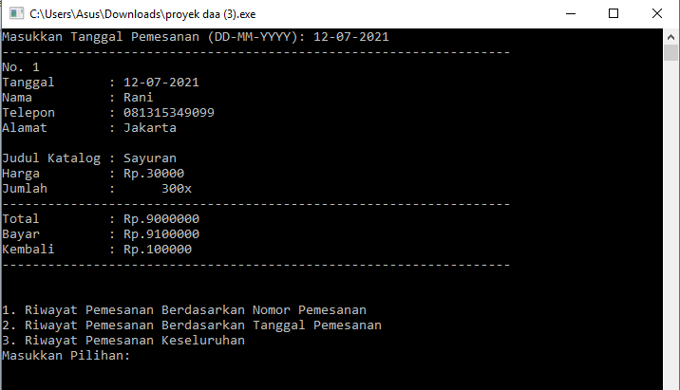

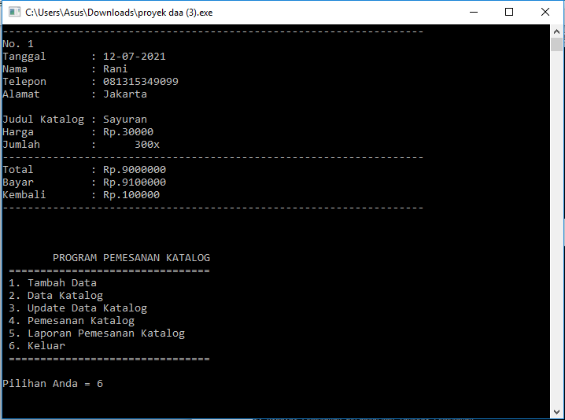

## Menu Keluar

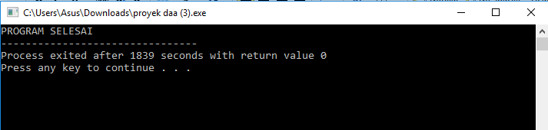

# BAB V

# PENUTUP

## Kesimpulan

## Saran

Saran kami dalam pembuatan aplikasi pemesanan katalog ini adalah dapat saling bekerja sama dan saling mengisi kekurangan rekan kelompok.